

La taille des rosiers à port buissonnant et arbustifs
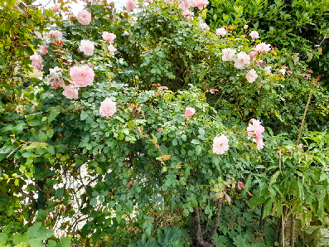
Ces rosiers seront taillés en février/mars de préférence juste avant le départ de la végétation. S'ils sont remontants une deuxième taille sera nécessaire juste après la floraison printanière.

Les rosiers buissonnants

Atteignent +/- 1m de hauteur et sont reconnaissables à leur port arrondi, aussi large que haut. Ils sont idéaux en centre de massif ou en bordures pour les plus petites variétés.

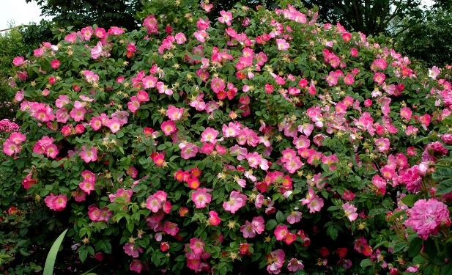

Les rosiers arbustifs

Présentent des tiges plus érigées et peuvent atteindre 1,60 m de hauteur, ils sont utilisés en haies mais aussi en arrière-plan de massifs et également en bosquets.
Chaque année, restituez les réserves nutritives du sol en apportant des engrais et amendements qui permettront à vos arbustes, rosiers, haies, plantes en pot de se développer.


Matériel
Gants pour rosiers afin d’éviter les blessures par épines.
Sécateur.

Comment procéder ?

Rosiers non remontants

Désinfectez les lames du sécateur avec un coton imbibé d'alcool à brûler pour éviter la propagation d'éventuels agents pathogènes. N'oubliez pas de renouveler ce geste entre chaque rosier.

Commencez par tailler à leurs bases les branches mortes ainsi que les rameaux déformés ou chétifs.

Supprimez les tiges qui se croisent au centre de la plante. Selon la vigueur du rosier, taillez ensuite au 2/3 tiers ou au 3/4 de la longueur des branches. Plus un rosier est chétif, plus il sera taillé court et inversement. Pour vous aider, vous pouvez compter les yeux (partie renflée sur la tige qui donnera naissance à un bourgeon) à partir de la base de la tige. On taille généralement au-dessus du 3ème ou du 5ème œil selon la vigueur de l'arbuste.

Taillez chaque tige en biseau au-dessus d'un œil tourné vers l'extérieur, le biseau doit être effectué pointe côté bourgeon et pente de l'autre côté afin que l'eau ne s'écoule pas directement sur le bourgeon. La partie basse du biseau sera située à environ 0,5 cm du bourgeon.

Ne conservez pas plus de 7 branches charpentières sur chaque sujet.

Coupez les fleurs fanées au fur et à mesure, juste sous une feuille afin de stimuler le départ de nouvelles tiges porteuses de fleurs et ainsi prolonger d'autant la floraison.

Rosiers remontants

Réalisez toutes les étapes détaillées ci-dessus puis une fois la floraison printanière achevée, taillez les tiges d'un tiers pour que le rosier se ramifie durant l'été et soit donc plus florifère en automne.
Cette technique permet aussi d'avancer quelque peu la date de la remontée, qui peut, s'il ne fait pas trop chaud, avoir lieu en fin d'été.

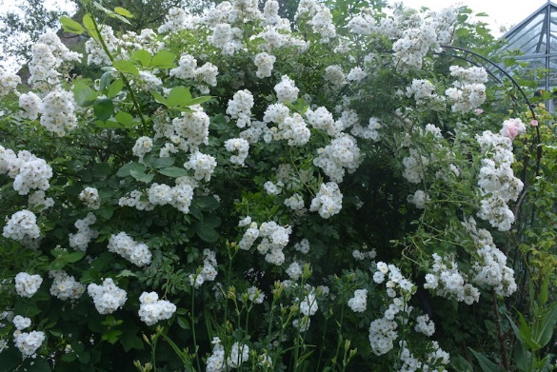

 Bonne travail
Fiche :  2022JDN jardins du nord
Photos : Fleur de Salky, Epimédium & du net

